**Техническое задание на настройку API для ускоренного получения данных отчетности**

**Изменения в версии V2 28.01.2025**

* Был убран шаг с агрегацией данных
* Добавлены колонки Supplier, Series, Expiration_date в **Таблица #1**
* Были уточнены **Метод и параметр запроса (п.1)** и изменен тип получаемого файла в **Формат данных (п.3)**

**Описание задачи**

В настоящее время в аптечной сети используется программа Стандарт-Н для выгрузки отчетов, содержащих ключевые данные по ассортименту и движению товаров. Однако процесс скачивания этих отчетов занимает много времени, что затрудняет оперативное использование информации. Чтобы оптимизировать данный процесс, необходимо настроить API, который обеспечит быструю и полную выгрузку данных в формате, соответствующем таблице #1.

**Цель**

Настроить API для программы Стандарт-Н с целью автоматизации получения отчетов, содержащих полный набор полей из таблицы #1, а также заполненных данными по дополнительным полям, доступным в текущих отчетах программы.

**Требования к API**

**1. Метод и параметр запроса**

Подразумевается наличие двух ссылок API:

1. Первой ссылкой передается запрос на создание отчета (GET запрос).
   1. Параметры запроса GET (cм пункт 3):
      1. Start_date – начальная дата периода выгрузки
         1. Обязательное поле
      2. End_date – конечная дата периода выгрузки
         1. Обязательное поле
2. Второй ссылкой скачивается сам отчет
   1. Примечание: если отчет еще не сформирован, вторая ссылка должна возвращать уведомление – “Отчет формируется”

**2. Структура данных**

API (по второй ссылка) должен возвращать данные в формате, полностью соответствующем структуре таблицы #1 (вложенный excel файл в приложении). Поля заполняются в соответствии с данными отчета в программе Стандарт-Н (см. прилож. Таблица А и пункт 2.3):

- WARE_ID

- Pharmacy_address

- Product_name

- Manufacturer

- Supplier

- Series

- Expiration_date

- Return

- Stock_at_the_beginning

- Goods_received

- Goods_transferred

- Sales

- Transferred_out

- Adjustments

- Stock

- Retail_price

- Cost_price

Отчет можно найти по след пути:  
2.1

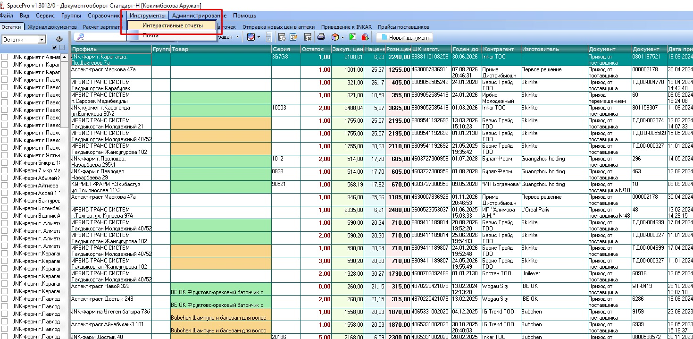

2.2

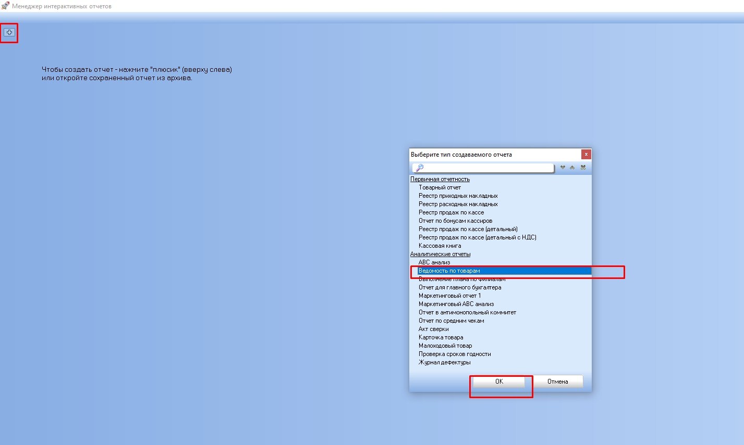

2.3

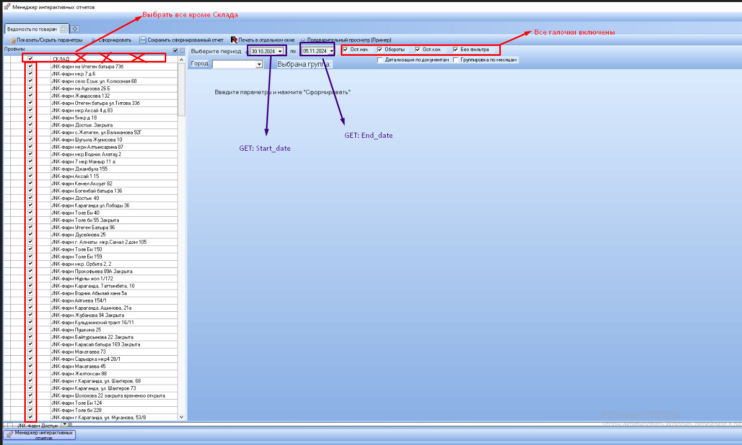

Примечание:

* Выгрузка по всем аптекам, кроме СКЛАД
* Все указанные галочки должны быть проставлены

3. **Формат данных**

Файл, загружаемый по второй ссылке, должен быть упакован в формате .7z, содержащем внутри файл в формате .csv.

4. **Cкорость выгрузки**

- Время отклика API должно быть минимальным, чтобы обеспечивать быструю выгрузку данных.

5. **Документация и тестирование**

- Предоставить документацию по использованию API, описывающую все доступные методы и параметры запросов.

- API должен пройти тестирование на корректность данных, полноту полей и скорость выгрузки.

6. **Защита данных**

- Доступ к API должен быть защищен с использованием аутентификации, чтобы исключить несанкционированный доступ к данным.

**Ожидаемый результат**

После настройки API мы ожидаем получить доступ к данным таблицы #1 с заполненными полями, которые можно быстро выгружать и использовать в отчетах.

Приложения:

**Таблица #1.**

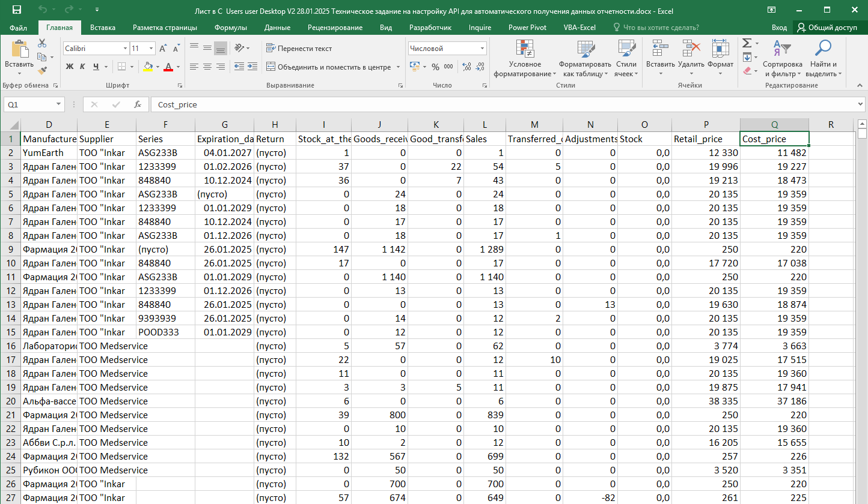

**Таблица А. Расшифровка наименований**

|  |  |
| --- | --- |
| Стандартизированное название | Наименование поля в отчете Стандарт-Н |
| WARE_ID | WARE_ID |
| Pharmacy_address | Аптека |
| Product_name | Товар |
| Manufacturer | Изготовитель |
| Return | Возврат (шт) |
| Stock_at_the_beginning | Остаток на начало |
| Goods_received | Приход (шт) |
| Good_transferred | Перемещение (шт) |
| Sales | Продажи (шт) |
| Transferred_out | Расход перемещ. (шт) |
| Adjustments | Списания/корректировки (шт) |
| Stock | Остаток |
| Retail_price | Цена розн. |
| Cost_price | Цена закуп. |
| Supplier | Поставщик |
| Series | Серия |
| Expiration_date | Срок годности |